呼吸器の機能障害の状況及び所見
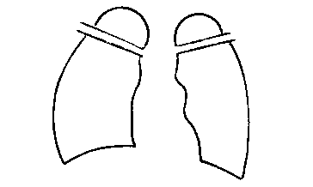
（該当するものを○で囲むこと。）
１ 身体計測
身 長 cm 体 重 kg

２ 活動能力の程度
ア 激しい運動をした時だけ息切れがある。
イ 平坦な道を早足で歩く、あるいは緩やかな上り坂を歩く時に息切れがある。
ウ 息切れがあるので、同年代の人より平坦な道を歩くのが遅い、あるいは平坦な道を自分
のペースで歩いている時、息切れのために立ち止まることがある。
エ 平坦な道を約100ｍ、あるいは数分歩くと息切れのために立ち止まる。
オ 息切れがひどく家から出られない、あるいは衣服の着替えをする時にも息切れがある。

３ 胸部Ｘ線所見（ 年 月 日）
ア 胸膜癒着 （無・軽度・中等度・高度）
イ 気 化 （無・軽度・中等度・高度）
ウ 繊維化 （無・軽度・中等度・高度）
エ 不透明肺 （無・軽度・中等度・高度）
オ 胸郭変形 （無・軽度・中等度・高度）
カ 心縦隔の変形 （無・軽度・中等度・高度）

４ 換気の機能（ 年 月 日）
ア 予測肺活量 . Ｌ（実測肺活量 . Ｌ）
イ １秒量 . Ｌ（実測努力肺活量 . Ｌ）
ウ 予測肺活量１秒率 . ％（＝×100）
（アについては、下記の予測式を使用して算出すること。）

肺活量予測式（Ｌ）
男性 0.045×身長（㎝）－0.023×年齢（歳）－2.258
女性 0.032×身長（㎝）－0.018×年齢（歳）－1.178
（予測式の適応年齢は男性18-91歳、女性18-95歳であり、適応年齢範囲外の症例
には使用しないこと。）

５ 動脈血ガス（ 年 月 日）
ア Ｏ₂分圧： . Ｔorr
イ ＣＯ₂分圧： . Ｔorr
ウ ｐＨ ： ・
エ 採血より分析までに時間を要した場合 時間 分
オ 耳血を用いた場合：〔 〕

６ その他の臨床所見

